Задание 1. На рисунке изображено строение перикарпия сои – Glycine mas (под цифрой 1 обозначены слои клеток наружного эпидермиса и гиподермы, на рисунке слева показан поперечный, а справа – продольный срез). Как называются части перикарпия, обозначенные под цифрами 1, 2, 3?

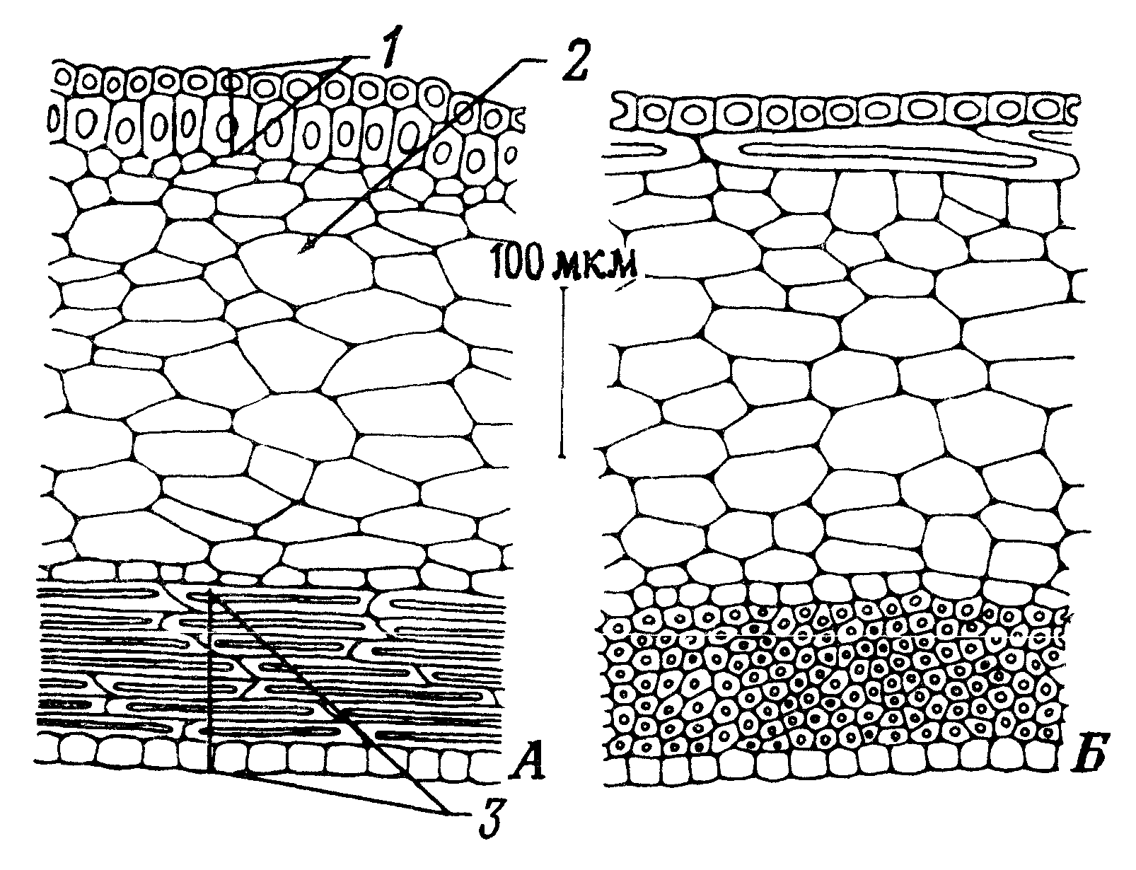

1 -
2 -
3 -

Какие клетки участвуют во вскрывании перикарпия сои (и других знакомых вам представителей семейства бобовые) при его полном созревании?

__________________________________________________________________

__________________________________________________________________

__________________________________________________________________

